OBJEDNÁVKA
Číslo objednávky 380300 © MÚZO Praha s.r.o. - www.muzo.cz Strana 1
Platné elektronické podpisy:

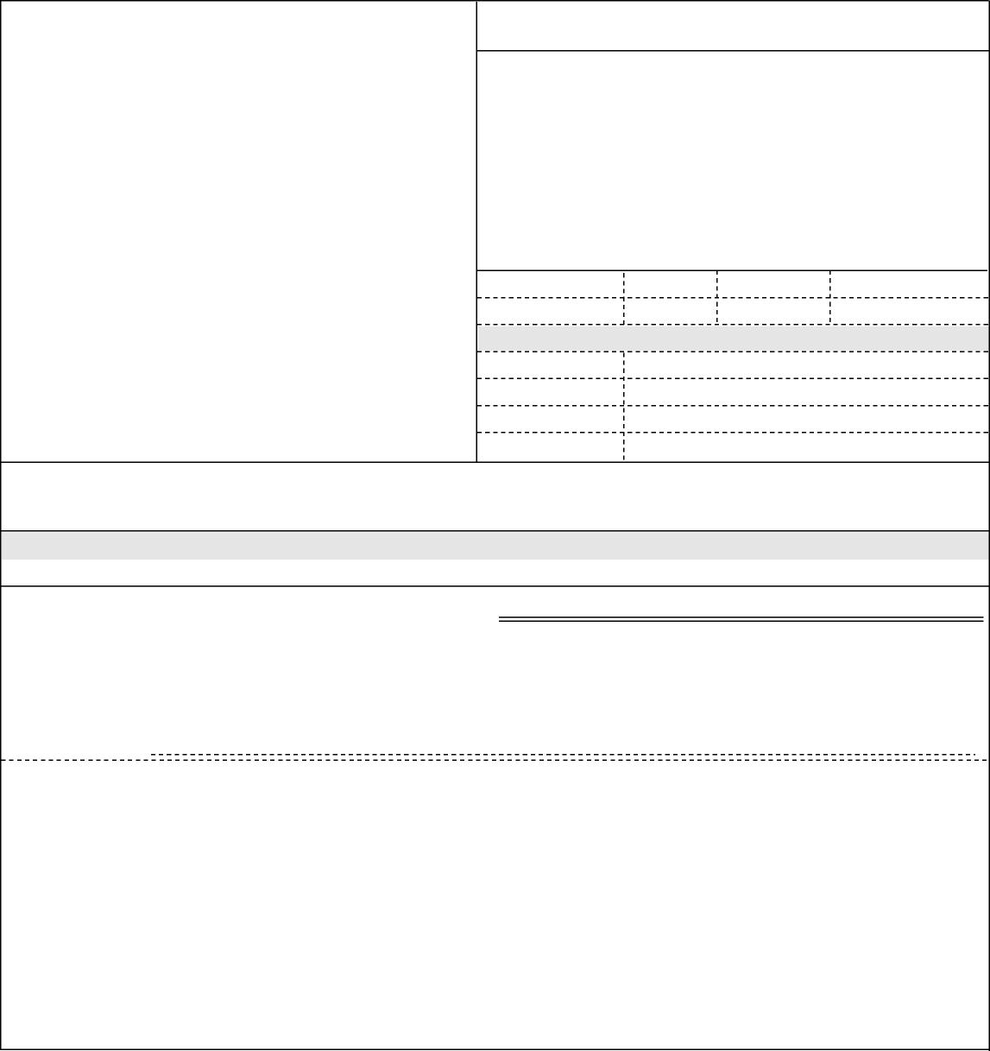
Topolová 748 250 67 Klecany Česko
Vystavil(a) Přibližná celková cena
VYMAZÁNO
Telefon: VYMAZÁNO
Výše uvedená operace je v souladu s legislativními a projektovými pravidly. Datum a podpis:
Příkazce operace: VYMAZÁNO

Typ
ODBĚRATEL
IČ 00023752
Smluvní strany berou na vědomí, že smlouva (tj. objednávka a její akceptace) v případě, kdy hodnota plnění přesáhne 50.000,- Kč bez DPH, ke své účinnosti vyžaduje uveřejnění v registru smluv podle zákona č. 340/2015 Sb. o registru smluv, a s uveřejněním v plném znění souhlasí. Zaslání do registru smluv zajistí Národní ústav duševního zdraví neprodleně po akceptaci dané objednávky.
Na daňovém dokladu (faktuře) uvádějte vždy číslo objednávky.
Správce rozpočtu VYMAZÁNO

Doklad VP-3 - 380300
Národní ústav duševního zdraví
Komponenty HPLC/MS 1.00 0 126 000.00 0.00 126 000.00
Razítko a podpis
Poznámka: objednávka bude hrazena z: GRANT 081
Položka Množství MJ %DPH Cena bez DPH/MJ DPH/MJ Celkem s DPH
SISRheo715 Přepínací ventil Rheodyne 2pos/10port, UHP 1ks SISRheo715d Ovladač ventilu Rheodyne 2ks SISRheocom Sada pro synchronizaci ventilů
Příspěvková organizace
DIČ CZ00023752
- fakturační adresa
AMEDIS, spol. s r.o.
Termín dodání Způsob dopravy
Způsob platby
Číslo objednávky
Bobkova 786/4 198 00 Praha 14 Česko
IČ 48586366 DIČ CZ48586366
Splatnost faktury 21 dnů
Datum vystavení
Požadujeme :
DODAVATEL
14.11.2018
Bankovním převodem
380300
Číslo jednací
Smlouva
126 000.00 Kč
14.11.2018 21:45:38 - VYMAZÁNO
(Administrativní pracovník)

